**7,62-мм Пистолет-Пулемёт Токарева ППТ-27**

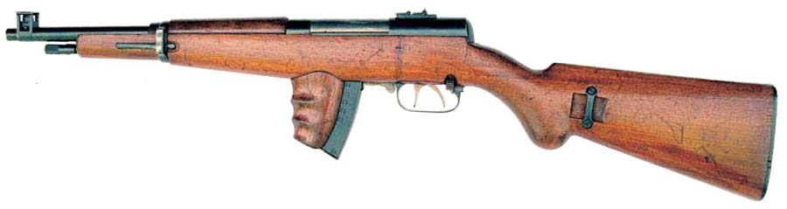

*Рисунок 1 – ППТ-27 вид слева*

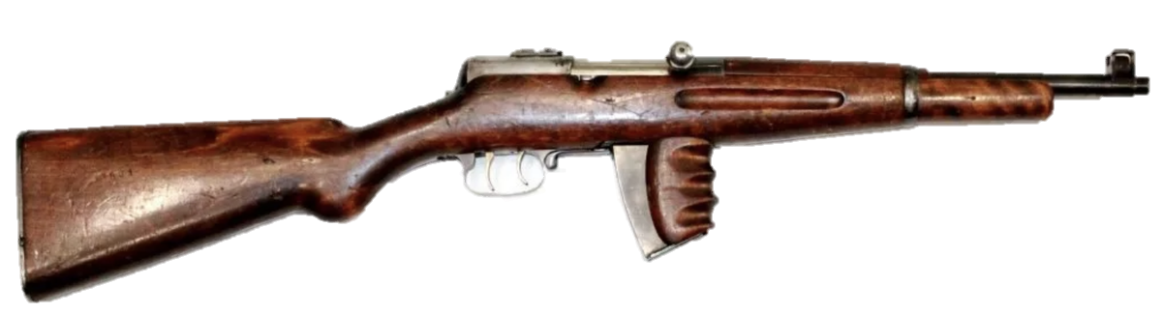

*Рисунок 2 – ППТ-27 вид справа*

ППТ-27, он же Лёгкий Карабин Токарева, разработан В. Ф. Токаревым в 1927 году. ППТ-27 является экспериментальным оружием, а также является самым первым образцом вооружения под патрон 7,62×25, хотя были и версии по патрон 7,62×38. ППТ-27 не был принят на вооружение, однако случаи его использования во Второй мировой войне имеются. По разным данным было выпущено всего 300 - 600 экземпляров этого пистолета пулемёта.

|  |  |
| --- | --- |
| ТТХ | |
| Патрон | 7,62×25, 7,62×38 |
| Ёмкость магазина | 25 / 21 патр. |
| Темп стрельбы | 1100 выстр./мин |
| Боевая скорострельность | 100 выстр./мин |
| Начальная скорость пули | 302 м/с |
| Прицельная дальность | 150 м |
| Масса с магазином без патронов | 2,8 кг |
| Длина со сложенным прикладом | 805 мм |
| Длина ствола | 330 мм |
| Тип автоматики | Свободный затвор |